
Контрольно-счетная палата
городской округ город Фролово

Волгоградской области
403530, г.Фролово, Волгоградской области, ул.Революционная, дом 14, тел/факс 2-50-96

Отчет
по результатам проверки
реализации отдельных мероприятий
государственной программы Волгоградской области
«Формирование современной городской среды
городского округа город Фролово»

Общие сведения
В рамках реализации государственной программы Волгоградской области "Формирование современной городской среды Волгоградской области" утвержденной Постановлением Администрации Волгоградской области № 472-п от 31 августа 2017 г., предусмотрено предоставление субсидий бюджетам муниципальных образований Волгоградской области из областного бюджета в целях софинансирования муниципальных программ формирования современной городской среды.
На территории городского округа город Фролово мероприятия по формированию комфортной городской среды осуществляются в рамках муниципальной программы «Формирование современной городской среды городского округа город Фролово» на 2018-2030 годы, утвержденной Постановлением Администрации городского округа г.Фролово №1656 от 30.10.2017 года (далее - Программа).
Координатором Программы является Администрация городского округа г.Фролово в лице Отдела по обеспечению жизнедеятельности, охране окружающей среды и муниципального жилищного контроля.
Исполнителем Программы является МКУ «Управляющая жилищная компания».
Целью Программы является повышение уровня благоустройства территории городского округа, повышение качества и комфорта городской среды на территории муниципального образования, развитие благоприятных условий проживания жителей города.
Для достижения целей Программы запланировано решение следующих задач:
-обеспечение проведения мероприятий по благоустройству дворовых территорий городского округа город Фролово;
-обеспечение проведения мероприятий по благоустройству общественных территорий (скверов, площадей, центральных улиц и др.);
-повышение уровня вовлеченности заинтересованных граждан, организаций в реализацию мероприятий по благоустройству территории городского округа город Фролово.
Финансовое обеспечение муниципальной программы «Формирование современной городской среды городского округа город Фролово на 2018-2030 годы» в 2025 году осуществлялось за счет средств федерального, областного и местного бюджетов.
Первоначально общий объем бюджетных ассигнований на финансирование Программы на 2025 год утвержден Решением Фроловской городской Думы от 03.12.2024г. №6внз/1 «О бюджете городского округа город Фролово на 2025 год и плановый период 2026 и 2027 годы» в размере 3221,0 тыс.руб..
В редакции Решения Фроловской городской Думы №16внз/1 от 29.12.2025г. расходы утверждены в размере 15909,2 тыс.руб., в том числе:
-средства федерального бюджета – 12973,75 тыс.руб.;
-средства областного бюджета – 238,29 тыс.руб.;
-средства местного бюджета – 2697,15 тыс.руб..
Кассовые расходы по программе в 2025 году составили 15905,84 тыс.руб., из них:
-средства федерального бюджета – 12973,7 тыс.руб.,
-средства областного бюджета – 238,3 тыс.руб.,
-средства местного бюджета - 2693,84 тыс.руб..
В результате внесения изменений в паспорт Программы (в редакции Постановления №1859 от 30.12.2025) ожидаемыми конечными результатами Программы на период 2018-2030 годы являлось: благоустройство не менее 24 дворовых территорий многоквартирных домов и благоустройство не менее 46 общественных территорий (площадей, улиц, пешеходных зон, скверов, иных территорий).
В соответствии с приложением №3 к муниципальной программе, объектами благоустройства в 2025 году являлись:
-общественное пространство: ул.Орджоникидзе в границах улиц 40 лет Октября и ул. Строителей;
-центральная часть города: ул.Московская в границах ул. Комсомольская и ул.Пролетарская;
-общественное пространство, прилегающее к МКД по ул.Спартаковская.
Данные общественные пространства, являются территориями общего пользования и предназначенные для использования неограниченным кругом лиц в целях досуга и свободного доступа к объектам общественного значения.
Анализ исполнения Соглашения, заключенного с Комитетом в целях реализации отдельных мероприятий государственной программы. Проверка соблюдения условий и выполнения обязательств муниципального образования.
Правила предоставления и распределения субсидий из областного бюджета местным бюджетам в целях софинансирования муниципальных программ формирования современной городской среды утверждены в приложении 2 к Постановлению Администрации Волгоградской области от 31 августа 2017 г. N 472-п
"Об утверждении государственной программы Волгоградской области "Формирование современной городской среды Волгоградской области" (далее – Правила предоставления субсидий).
В соответствии с п.6 Правил предоставления и распределения субсидий между Комитетом и администрацией городского округа город Фролово заключено Соглашение №18728000-1-2025-004 от 17.01.2025г. о предоставлении в 2025 году субсидии из областного бюджета в целях софинансирования муниципальной программы «Формирование современной городской среды городского округа город Фролово» (далее – Соглашение).
В соответствии с Соглашением общий объем бюджетных ассигнований, предусмотренных в бюджете городского округа г.Фролово на финансовое обеспечение расходных обязательств, в целях софинансирования которых предоставлена субсидия, в 2025 году составлял - 13238,52 тыс.руб., из них: субсидия из областного бюджета – 13212,04 тыс.руб., средства местного бюджета - 26,5 тыс.руб..
Плановый уровень софинансирования за счет средств местного бюджета составлял 0,2%.
Лимиты бюджетных обязательств доведены Уведомлением о предоставлении субсидии №Б25-1.5 от 09.01.2025г. в сумме 13212,04 тыс.руб..
Учет средств межбюджетных трансфертов из областного бюджета на обеспечение расходов муниципальной программы «Формирование современной городской среды» осуществлялся по подразделу 0503 целевой статье 61 0 И4 55550 523 251.
Главным распорядителем бюджетных средств Программы в 2025 году являлась Администрация городского округа г.Фролово.
Бюджетополучателем средств являлась МКУ «Управляющая жилищная компания».
Перечисление субсидии из областного бюджета в местный бюджет осуществлялось в пределах суммы, необходимой для оплаты денежных обязательств получателя средств местного бюджета, после предоставления документов подтверждающих выполнение работ, заверенных уполномоченным лицом и документов подтверждающих осуществление расходов местного бюджета на исполнение соответствующего расходного обязательства, в целях которого предоставляется субсидия.
В 2025 году кассовые расходы на мероприятие по благоустройству общественных пространств составили 13956,2 тыс.руб. или 100% от принятых бюджетных обязательств, из них:
-средства федерального бюджета - 12973,7 тыс.руб.,
-областной бюджет – 238,3 тыс.руб.,
-местный бюджет – 744,17 тыс.руб..
Фактический уровень софинансирования за счет средств местного бюджета составил 0,2%, что соответствует условиям, предусмотренным Соглашением и Правилами предоставления субсидии.
В целях соблюдения требований п.3.2, п.4.3 Соглашения и п.6, п.9 Правил предоставления субсидии, Администрацией городского округа г.Фролово обеспечено выполнение следующих условий:
-проведение общественных обсуждений проекта муниципальной программы, в части определения перечня общественных территорий, нуждающихся в благоустройстве, в том числе в электронной форме в сети Интернет, а также с использованием платформы по голосованию за объекты благоустройства;
-осуществление контроля за ходом выполнения муниципальной программы общественной комиссией городского округа г.Фролово;
-проведение инвентаризации общественных территорий с целью определения их физического состояния;
-проведение голосования по отбору общественных территорий, подлежащих благоустройству в год, следующий за годом проведения такого голосования;
-актуализация муниципальной программы по результатам проведения голосования по отбору общественных территорий, подлежащих благоустройству;
-синхронизация мероприятий с муниципальной программы «Развитие улично-дорожной сети городского округа г.Фролово»;
-соблюдение запретов и ограничений на допуск видов промышленных товаров, происходящих из иностранных государств;
-размещение в ГИС ЖКХ информации о реализации муниципальной программы;
-установка информационных конструкций, содержащих информацию о выполнении работ в рамках реализации федерального проекта «Формирование комфортной городской среды»;
-предоставление в Комитет отчетов о расходах и достижении результатов использования субсидии;
-установление трехлетнего гарантийного срока на результаты выполненных работ по благоустройству общественных территорий.
В ходе формирования перечня общественных территорий, подлежащих благоустройству в 2025 году, Администрацией городского округа г.Фролово было обеспечено принятие и опубликование нормативных актов в сроки установленные Правительством РФ с использованием муниципальных СМИ, в том числе электронных ресурсов: сайта Администрации городского округа г.Фролово, страниц в социальных сетях.
Анализ проектной документации (дизайн-проектов), описания объектов, их технико-экономических параметров.
В целях определения объема работ по благоустройству общественных пространств были составлены дизайн-проекты и локально-сметные расчеты.
В соответствии с Правилами предоставления субсидии проведено голосование по отбору общественных территорий и дизайн-проектов благоустройства общественных территорий, подлежащих благоустройству в порядке, установленном приказом Комитета от 29 марта 2023 г. № 30-ОД "Об утверждении Порядка проведения голосования по отбору общественных территорий, подлежащих благоустройству в первоочередном порядке в рамках реализации муниципальных программ формирования современной городской среды".
Дизайн - проекты благоустройства общественных территорий утверждены Постановлениями администрации городского округа город Фролово и размещены на официальном сайте:
- общественное пространство: ул. Орджоникидзе в границах улиц 40 лет Октября и ул.Строителей - Постановление №1698 от 10.12.2024г.,
- общественное пространство, прилегающее к МКД по улице Спартаковской д. 38-Постановление №461 от 18.04.2025г.,
- общественное пространство: Центральная часть города: ул.Московская в границах ул.Комсомольская и ул.Пролетарская – Постановление №320 от 17.03.2025г..
Анализ дизайн-проектов представлен в таблице №1.
таблица №1
Наименование  общественного  пространства | Площадь  благоустр.,  м2 | Парковки, м2 | Тротуары,м2 | Осветит. приборы, ед. | Видео-  камеры,  шт. | Мафы, шт.
 |  |  |  |  |  | скамейки | урны
ул. Орджоникидзе в границах улиц 40 лет Октября и  ул.Строителей | 6500,0 | 154 | 1356 | 25 | - | 2 | 1
общественное пространство прилегающее к МКД по улице  Спартаковской д. 38 | 1031 | - | 224,63 | 5 | - | 1 | 1
Центральная часть города:ул.Московская в границах  ул.Комсомольская и ул.Пролетарская | 8095 | 265 | 1588,18 | 20 | 4 | 2 | 2
Итого | 15626 | 419 | 3168,81 | 50 | 4 | 5 | 4

Общая площадь благоустройства общественных пространств составляет 15626,0 кв.м., предусмотрено создание пешеходных зон, парковок, зон отдыха, устройство освещения, видеонаблюдения и установка малых форм.
Проверка установленных Федеральным законом от 05.04.2013г. №44-ФЗ «О контрактной системе в сфере закупок товаров, работ, услуг для обеспечения государственных и муниципальных нужд» порядка расчета НМЦК, составления сметы контракта и процедур заключения контрактов.
Организация закупок в рамках муниципальной программы «Формирование современной городской среды городского округа город Фролово» на 2018-2030 годы осуществлялась в соответствии с законодательством Российской Федерации о контрактной системе в сфере закупок товаров, работ, услуг для обеспечения государственных и муниципальных нужд.
В соответствии со ст.16 Федерального закона №44-ФЗ «О контрактной системе в сфере закупок, товаров, работ, услуг для обеспечения государственных и муниципальных нужд» закупки были осуществлены в соответствии с планом-графиком.
Определение подрядчиков на выполнение работ по благоустройству общественного пространства осуществлялось путем проведения электронных аукционов, а также путем осуществления закупки с единственным поставщиком по п.4 ч.1 ст.93 Федерального закона от 05.04.2013г. №44-ФЗ.
Начальная максимальная цена контрактов определялась и обосновывалась заказчиком проектно-сметным методом.
Локальные сметные расчеты составлены ресурсно-индексным методом на основании дизайн-проектов.
Всего МКУ «Управляющей жилищной компанией» было заключено 7 муниципальных контрактов на общую сумму 14128,05 тыс.руб., из них:
-по результатам электронных аукционов 3 контракта на общую сумму 13537,29 тыс.руб.,
-п п.4 ч.1 ст.93 Федерального закона №44-ФЗ 4 контракта на общую сумму 590,76 тыс.руб..
Экономия средств по результатам электронных процедур составила 1046,35 тыс.руб. или 7,7%.
В соответствии со ст.7 Федерального закона №44-ФЗ документация о закупках была размещена на официальном сайте Единой информационной системы в сфере закупок https://zakupki.gov.ru, с соблюдением сроков.
Информация, содержащаяся в извещениях соответствует требованиям ст.42 Федерального закона №44-ФЗ.
В соответствии с ч.1 ст.34 Федерального Закона №44-ФЗ контракты заключены на условиях, предусмотренных извещением об осуществлении закупки, документацией о закупке, заявкой, окончательным предложением участника закупки, с которым заключен контракт.
Анализ контрактов, заключенных в целях реализации отдельных мероприятий государственной программы. Проверка соблюдения условий и обязательств по контрактам.
Информация об исполнении контрактов представлена в таблице №2.
таблица №2
Наименование  подрядчика | Номер,  дата  заключения  контракта | НМЦК  контракта,  тыс.руб. | Цена  контракта,  тыс.руб. | Исполнено  обязательств  по контракту  тыс.руб. | Оплачено  тыс.руб. | Срок выполнения работ
 |  |  |  |  |  | по контракту | фактически
Благоустройство общественного пространства: Центральная часть города: ул.Московская в границах улиц Комсомольская и Пролетарская
ООО «СпецСтартСтрой» | № 1078  от 07.04.2025 | 7071,66 | 6364,49 | 6364,49 | 6364,49 | 15.04.2025  30.07.2025 | 15.04.2025  10.10.2025
ООО «СпецСтартСтрой» | №1119397  от 22.09.2025 | 171,84 | 171,84 | 171,84 | 171,84 | 22.09.2025  24.09.2025 | 22.09.2025  23.09.2025
АО «Фроловское автохозяйство» | 1140345  от 24.11.2025 | 79,75 | 79,75 | 79,75 | 79,75 | 24.11.2025  25.12.2025 | 24.11.2025  25.12.2025
Благоустройство общественного пространства, прилегающего к МКД по ул.Спартаковская д.38
ООО «СпецСтартСтрой» | № 3466 от 26.05.2025 | 1345,12 | 1345,12 | 1345,12 | 1345,12 | 26.05.2025  08.08.2025 | 26.05.2025  20.08.2025
ООО «СпецСтартСтрой» | №106088  от 31.03.2025 | 280,08 | 280,08 | 280,08 | 280,08 | 31.03.2025  15.06.2025 | 31.03.2025  21.07.2025
Благоустройство общественного пространства: ул.Орджоникидзе в границах улиц 40 лет Октября и Строителей
ООО «СпецСтартСтрой» | №835  от 17.03.2025 | 6166,86 | 5827,68 | 5656,19 | 5656,19 | 15.04.2025  30.06.2025 | 15.04.2025  30.06.2025
ООО «Коммунальщик» | №1185606 от 31.03.2025 | 59,09 | 59,09 | 59,09 | 59,09 | 31.03.2025  15.04.2025 | 31.03.2025  10.04.2025
Итого |  | 15174,4 | 14128,05 | 13956,56 | 13956,56

Общая сумма исполненных обязательств по контрактам составила 13956,6 тыс.руб. или 98,7%, из них средства субсидии 13212,04 тыс.руб..
Проверкой соблюдения своевременности и полноты выполнения поставщиками (подрядчиками) обязательств, предусмотренных контрактами, установленных сроков выполнения (завершения) работ, наличия документов, подтверждающих действия заказчика при нарушении поставщиками (подрядчиками) условий контрактов, применение мер ответственности в случае нарушения поставщиками (подрядчиками) условий контрактов, установлено нарушение требований ч.2 ст.94 Федерального закона №44-ФЗ в части несоблюдения сроков выполнения работ и поставки по 3 муниципальным контрактам:
-по муниципальному контракту №1078 от 07.04.2025 с ООО «СпецСтартСтрой» благоустройство общественного пространства: Центральная часть города: ул.Московская в границах улиц Комсомольская и Пролетарская, на 72 календарных дня,
-по муниципальному контракту № 3466 от 26.05.2025г. с ООО «СпецСтартСтрой» на благоустройство общественного пространства, прилегающего к МКД по ул.Спартаковская, д.38, на 12 календарных дней,
-по муниципальному контракту №106088 от 31.03.2025г. с ООО «СпецСтартСтрой» на поставку фонарей и МАФ в рамках благоустройства общественного пространства, прилегающего к МКД по ул.Спартаковская, д.38, на 36 календарных дней.
Претензионная работа, была проведена по 1 муниципальному контракту: от 07.04.2025г. №1078 с ООО «СпецСтартСтрой» на благоустройство общественного пространства: Центральная часть города: ул.Московская в границах улиц Комсомольская и Пролетарская. Заказчиком было направлено требование об уплате неустойки на сумму 229,2 тыс.руб.. В соответствии с п.3 Постановления Правительства РФ от 04.07.2018г. №783, комиссией по поступлению и выбытию активов принято Решение от 15.10.2025г. о списании неустойки.
Проверкой состояния расчетов с Подрядчиком за выполненные работы отмечено отсутствие кредиторской и дебиторской задолженности по состоянию на 01.01.2026 г..
Проверка качества и объемов выполненных работ по благоустройству территорий.
В рамках исполнения контрактов на общественных пространствах выполнены работы по созданию пешеходных зон, парковок, зон отдыха, устройство освещения, видеонаблюдения и установка малых форм.
Проверкой соответствия принятых работ согласно актов (ф.КС-2) сметной документации установлено, что в ходе выполнения работ допускались отклонения от дизайн-проектов.
По результатам визуального осмотра и контрольных обмеров отмечено, что фактические объемы соответствуют принятым по акту КС-2.
В тоже время, на отдельных участках тротуара общественного пространства по ул.Московская в границах улиц Комсомольская и Пролетарская, имеются просадки и разрушения верхнего слоя тротуара площадью 1,3 кв.м., также, установленные видеокамеры не подключены к региональной системе «Безопасный регион».

Общественное пространство по ул.Московская в границах улиц Комсомольская и Пролетарская:

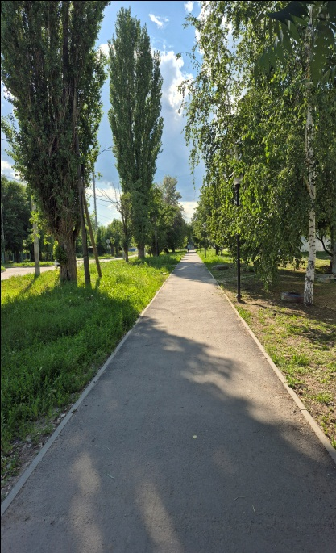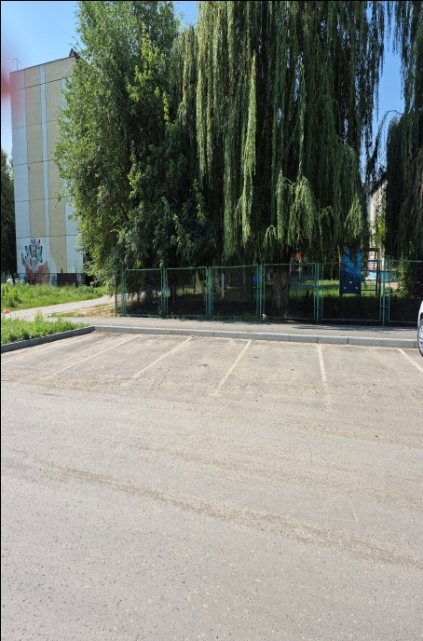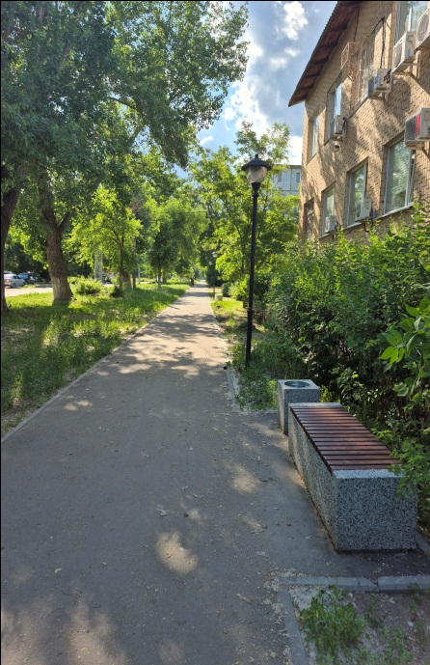

Общественное пространство по ул.Орджоникидзе в границах улиц 40 лет Октября и ул.Строителей:

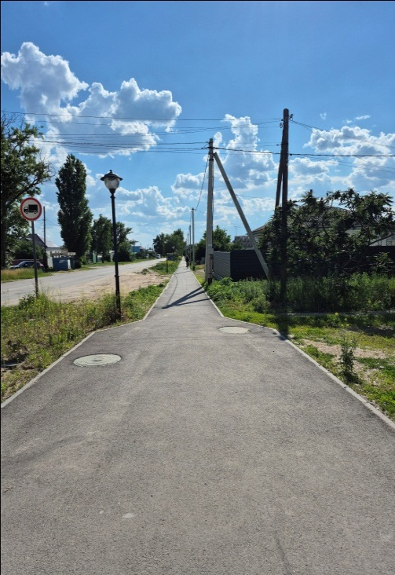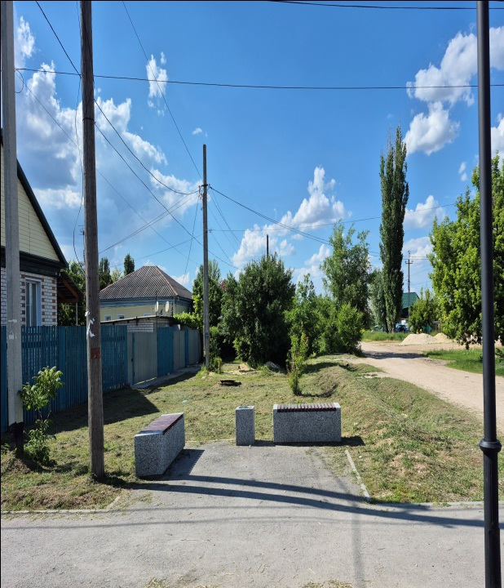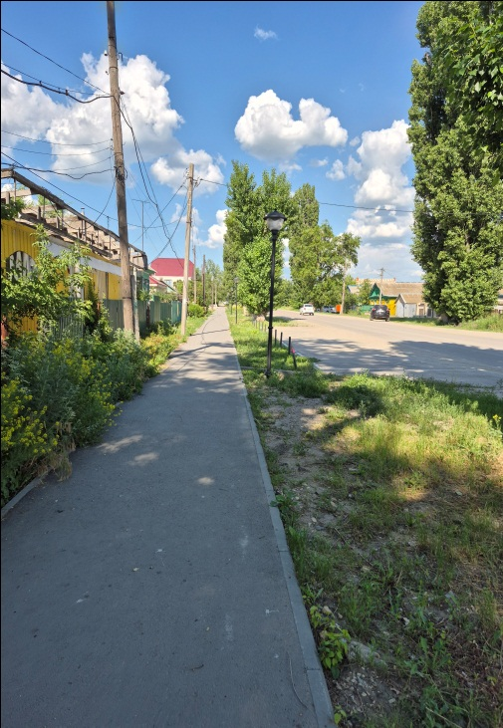

Общественное пространство, прилегающее к МКД по ул.Спартаковская, д.38:
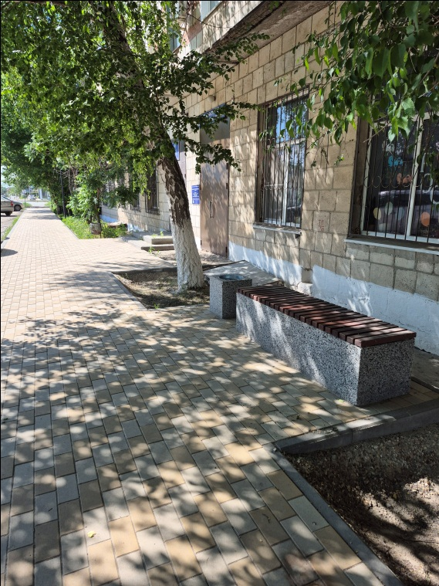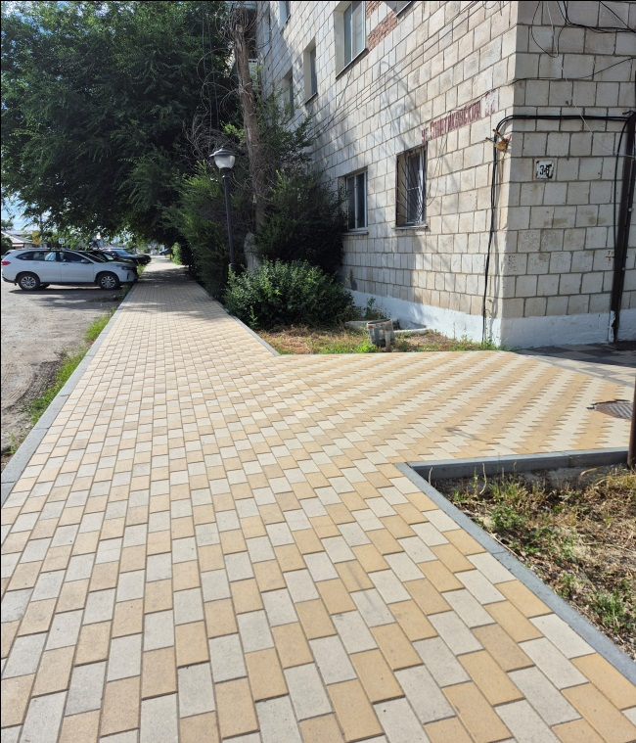
В соответствии с условиями контрактов гарантийный срок на выполненные работы составляет: не менее 36 месяцев с даты подписания Заказчиком документов о приемке. Гарантии качества распространяются на все работы, выполненные Подрядчиком. Гарантийный срок на используемые товары (материалы) не менее срока, установленного производителем (заводом изготовителем).
Учет созданного имущества.
Проверкой учета созданных объектов благоустройства установлено, что созданные объекты и материальные ценности переданы в оперативное управление МКУ «Управляющая жилищная компания» на основании Постановлений Администрации городского округа г.Фролово №1263 от 26.09.2025, №1416 от 24.10.2025г., №1417 от 24.10.2025г.
Проверка полноты, своевременности и достоверности отчетов о расходах и достижении значений результатов использования субсидии на благоустройство общественных территорий.
В соответствии с условиями Соглашения, городскому округу на 2026 год были установлены показатели по благоустройству 3 общественных пространств.
По состоянию на 01.01.2026 года плановые значения показателей результативности использования субсидии выполнены
В соответствии с п.п.4.3.6 Соглашения, Администрацией городского округа г.Фролово представлялись в Комитет ЖКХ Волгоградской области ежеквартальные отчеты о расходах бюджета городского г.Фролово и ежеквартальные отчеты о достижении значений результатов использования субсидии по состоянию на 01.04.2025г., 01.07.2025г., на 01.10.2025г., на 01.01.2026г.
Нарушений сроков представления отчетов и их достоверности не установлено.

Председатель
КСП городского округа г.Фролово Лобачева О.А.

